附件3
小微企业认定操作指引

- 登录小微企业名录（http://xwqy.gsxt.gov.cn/）查询，按提示处录入企业名称或统一社会信用代码或注册号,然后按“搜索”会显示查询结果。
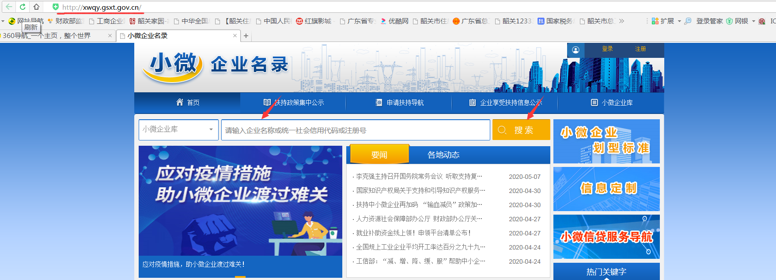
二、如果是小微企业，会在查询结果中显示，并点击进入。
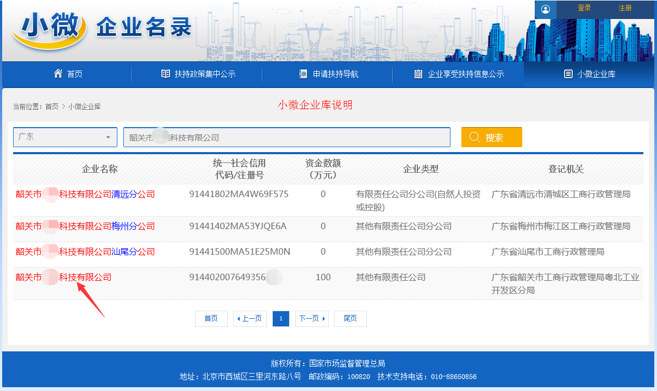

三、将查询结果打印并加盖单位公章，作为认定依据。

